**系 列 书 推 荐**

**《比利·萨曼的冒险之旅》系列（共4册）**

**THE ADVENTURES OF BILLY SHAMAN SERIES**

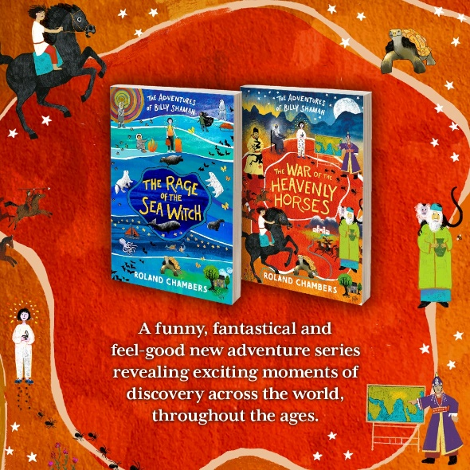

**“我想写一部足迹踏遍各地，包含所有伟大探险家的世界发现史，但我对此想法越多，就越难决定由谁来讲述这个故事以及如何讲述。所以我想出了比利·萨曼，一个新的探险家，将达尔文博物馆的物品送回它们原来的家。”**

**——罗兰·钱伯斯**

[](http://www.nurnberg.com.cn/video/video_show.aspx?id=11534)

**点击上图，观看作者讲解视频！**

**作者简介：**

**罗兰·钱伯斯(Roland Chambers)**是一位作家兼插画家，他和家人住在达特穆尔附近的一个破败的农场里，农场里养着许多猪。他是*The Last Englishman*一书的获奖作家，该书是为成年人撰写的阿瑟 · 兰塞姆传记。罗兰是“第一故事”的常驻作家，这是英国领先的年轻人创意写作慈善机构。

了解更多作者信息，请点击： <https://www.rolandchambers.com/>

**系列简介：**

比利·萨曼（Billy Shaman）偶然发现了一只活了200年的会说话的巨龟——查尔斯·达尔文(Charles Darwin)，在这只巨龟的陪伴和帮助下，走上了归还文物的旅途。

**这是一部历世历险系列，讲述了人类发现的关键时刻，作者罗兰·钱伯斯(Roland Chambers)用奇幻、幽默和令人愉悦的黑白插图将过去带入生活。加入比利，一个致力于将文物归还到他们原来的家的新的探险家。每册书的尾页会讲述一些非虚构内容。这些冒险故事有着教育价值，它们是幽默的、令人回味的旅程，通过对过去的迷人发现，用清晰、悬疑的文字写出来，吸引男孩女孩们，鼓励他们探索和了解这个世界，感受不一样的风土人情，从中学习不一样的历史与传承。**

在每册书中，比利都会以不同文物为线索踏上不同的冒险。第一册《海巫的狂怒》（2023.4）中，比利为了归还一个雕刻精美的因纽特人象牙项链，不得不前往北极，冒着暴风雪去见它的主人——一个叫阿娜的女孩，还有她那会变形的祖母和神秘的探险家派瑟斯；第二册《天马之战》（2024.1）中，比利则前往中国古代，带领读者们从北极（第一册书)来到了远东的丝绸之路，回到汉武帝时期探索汗血马和名叫汉的马童的故事；第三册《罐子里的猫》（2025.1）将以古埃及为背景，讲述了在房子后面的一间空教室里，比利在一个陶罐里发现了一只埃及猫的木乃伊。第二天晚上，当这只猫出现在他的床边时，比利被弹回了古埃及的古王国，那里的一个农民家庭陷入了困境。法老的一个大臣威胁要掠夺他们的土地，更糟的是，其中还包括他们祖先的坟墓。比利和他新的灵魂向导能穿过时间的针，恢复家族的传承吗？第四册（2026.1）则是以维京时代为背景。

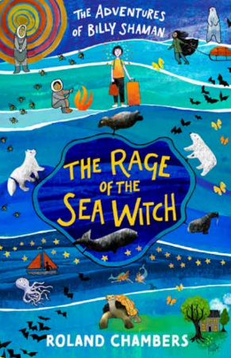**中文书名：《海巫的狂怒》**

**英文书名：****THE RAGE OF THE SEA WITCH**

**作 者：Roland Chambers**

**出 版 社：Head of Zeus**

**代理公司：Zephyr /ANA**

**页 数：208页（黑白插图）**

**出版时间：2023年4月**

**代理地区：中国大陆、台湾**

**审读资料：****电子稿**

**类 型：7-12少年文学**

**内容简介：**

有着萨满的名字，也有萨满的本质，比利只是还没有让他的能力觉醒。当他那自私的、去环球旅行的父母把他遗弃在查尔斯·达尔文奇怪的、像博物馆般的房子里，让他度过一整个夏天时，他偶然发现了一只名叫查尔斯·达尔文的200岁的会说话的巨龟。这只乌龟对房子里的每一个角落和每一件工艺品都了如指掌。它想帮助比利掌控自己的能力，并将他带到冒险的旅途上。其中，雕刻精美的因纽特人象牙项链便是第一件物品，它把比利带回到北极暴风雪肆虐的混乱中，去见它的主人，一个叫阿娜的女孩，还有她那会变形的祖母和神秘的探险家派瑟斯……

**内页插图：**

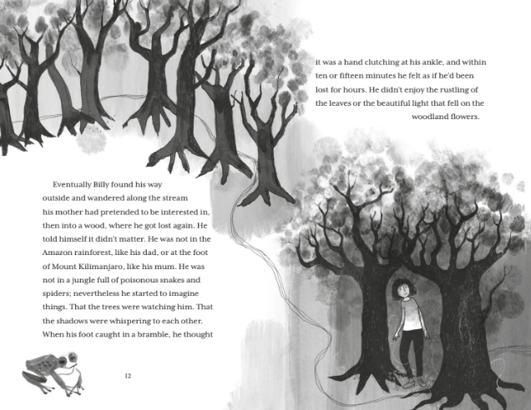

**媒体评价：**

“这是一段幽默、令人回味的旅程，讲述了过去的一些迷人发现，适合7岁或8岁以上的小读者们”

——The Guardian

“钱伯斯是一流的说书人，他清晰、悬疑的文笔既能吸引自信的读者，也能吸引不自信的读者。”

——The Daily Telegraph

“古怪、巧妙的插图” ——The Sunday Times

“我们发现这本书是一个快节奏的历史幻想，融合了时间旅行和穿越时代的探索。是独特的，引人入胜的，迷人的，我们已经开始期待下一册了！

——Mini Travellers

“这是一段探索和发现的旅程……充满冒险，学习和乐趣。” ——Armadillo Magazine

“这是一套迷人又让人感觉很棒的新系列……钱伯斯通过大量的幻想和幽默，以及令人愉快的黑白插图，将过去带入生活。”

——Lancaster Guardian

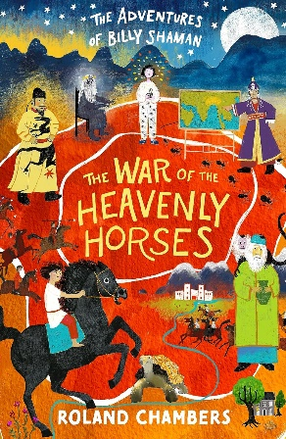**中文书名：《天马之战》**

**英文书名：THE WAR OF THE HEAVENLY HORSES**

**作 者：Roland Chambers**

**出 版 社：Head of Zeus**

**代理公司：Zephyr /ANA**

**页 数：208页（黑白插图）**

**出版时间：2024年1月**

**代理地区：中国大陆、台湾**

**审读资料：电子稿**

**类 型：7-12少年文学**

**内容简介：**

费加拉（Feghara）的汗血马是世界上最快、最强壮、最美丽的马，汉武帝称它们为天马，因为他在梦中见过它们。当时皇帝想要将他们为己所用，但他和对手马王不懂任何语言，只懂得战争，所以来到公元前2世纪的中国的比利需要帮助名叫汉的马童和他的父亲“大旅行家”来选择正确的阵营……

**内文插图：**

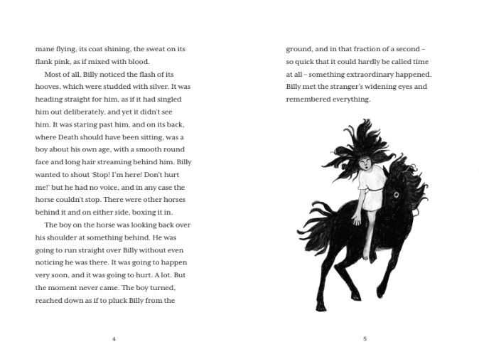

**谢谢您的阅读！**

**请将回馈信息发至：** 薛肖雁 [echo@nurnberg.com.cn](mailto:echo@nurnberg.com.cn)

----------------------------------------------------------------------

安德鲁﹒纳伯格联合国际有限公司北京代表处

北京市海淀区中关村大街甲59号中国人民大学文化大厦1705室 邮编：100872

Email: [echo@nurnberg.com.cn](mailto:echo@nurnberg.com.cn)

电话：010-82449185

传真：010-82504200

网址：www.nurnberg.com.cn（获取最新书讯）

微博：<http://weibo.com/nurnberg>

豆瓣小站：<http://site.douban.com/110577/>

抖音号：安德鲁读书

微信订阅号：安德鲁书讯

